１　次の問いに答えなさい。

図１　品目別輸出割合の変化

⑴　次の文は，右の図１と図２から，日本の自動車生産・輸出の変化とその原因について読み取ったことを説明したものです。（ a ），（ b ）にあてはまる語句を，それぞれ漢字２字で書きなさい。

図２　日本の自動車生産台数の変化

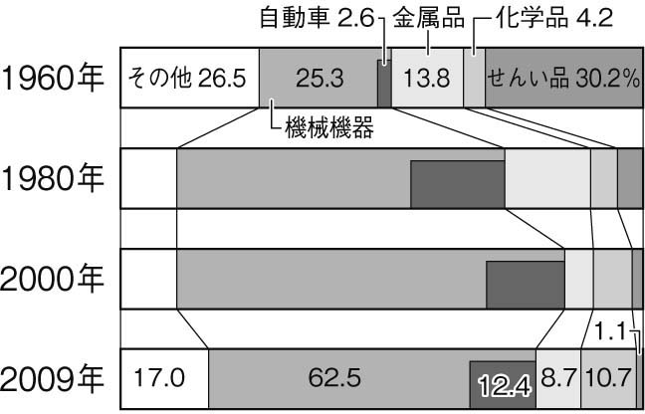

1980年以降，輸出品にしめる自動車の割合が減っているのは，日本の（　a　）での自動車生産の割合が減り，（　b　）での自動車生産の割合が増えたからである。

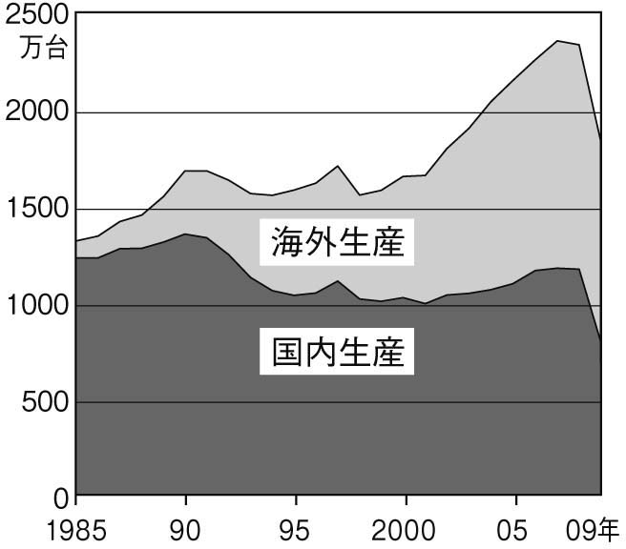

⑵　貿易などを解消するため



に重要な役割を果たしている世界貿易機関のを，アルファベットで書きなさい。

２　次の問いに答えなさい。

⑴　右の表を見て，人口密度が最も高い県を書きなさい。

（2010年）



⑵　右の表を見て，製造品出荷額が最も多い県にある工業地域の名称を書きなさい。

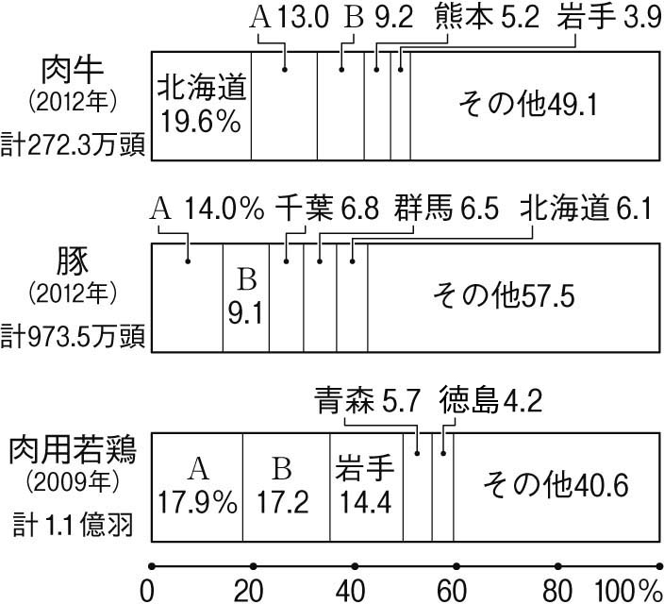

⑶　右の表での沖縄県の第三次産業の就業者割合が高い理由を，「自然」「文化」「観光業」の語句を用いて，30字以内で説明しなさい。



⑷　右のグラフは肉牛，，肉用の都道府県別頭数（羽数）の割合を示しています。グラフ中の



A，Bにあてはまる都道府県名を表中から1つずつ選びなさい。

１

|  |  |  |
| --- | --- | --- |
| ⑴ | a |  |
| b |  |
| ⑵ |  | |

２

|  |  |  |  |  |  |  |
| --- | --- | --- | --- | --- | --- | --- |
| ⑴ |  | | | | | |
| ⑵ |  | | | | | |
| ⑶ |  | |  |  |  |  |
|  | |  |  |  |  |
|  | |  |  |  |  |
|  | |  |  |  |  |
|  | |  |  |  |  |
|  | |  |  |  |  |
| ⑷ | A |  | | | | |
| B |  | | | | |